AvMON可用性监控系统
用户操作手册

中国惠普有限公司


目 录
第1章 总述 4
1.1 系统介绍 4
第2章 系统操作 6
2.1 监控视图 6
2.1.1 告警视图 6
2.1.2 实时性能视图 8
2.1.3 配置管理 12
2.1.4 部署管理 22
2.1.5 系统管理 27
第3章 平台监控程序列表 33
3.1 登陆地址 33
3.2 平台监控程序列表 34
3.3 服务启动操作 35
第4章 故障处理 36
4.1 平台监控前台数据不更新 36
4.1.1 Avmon-Server运行错误 36
4.1.2 Gateway运行错误 36
4.1.3 Avmon-Web运行错误 36
4.1.4 AVMON主机文件空间不足 36
4.1.5 AVMON数据库表空间不足 37
4.1.6 AVMON数据库重启 37
4.2 平台监控短信不能正常发送 37
第5章 编制历史 38
5.1 版本信息 38
5.2 更新时间 38

总述

系统介绍
随着全球信息化步伐的不断推进，IT服务业的分工越来越精细和明确。作为一切IT服务的基础，相关IT基础设施直接关系到IT服务系统能否正常、持续、稳定运行。任何一部分的效率降低或者故障，都将导致IT服务的可用性降低，轻则造成信息访问不畅，重则带来各种不可预估的重大损失。
如何提升IT基础设施的可用性，已成为“高可用性IT服务”中的重要议题之一。作为保障可用性的第一道防线——AvMON可以快速帮助企业达成“高可用性”的目标。
AvMON就像是高可用性管理的一双眼睛，有了它整个IT设施的组件情况才能一目了然，高可用性的目标才具备实现的管理基础。
系统架构体系如下：

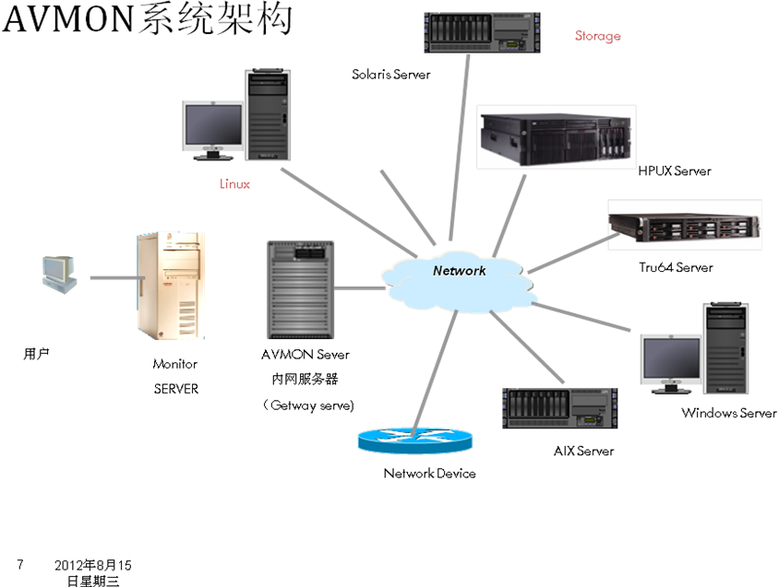
系统物理架构

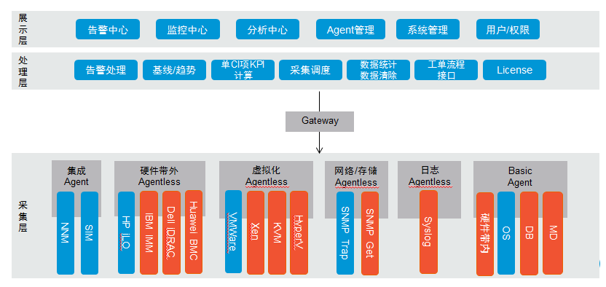
系统功能架构

系统操作
平台监控访问地址： http:// 10.96.33.244:8080/avmon-web/
系统默认用户名为：admin，默认密码为：admin。
建议使用IE9、Firefox、Google浏览器，IE7、IE8可能在使用过程中反映较慢。

监控视图

告警视图
- 告警视图展现系统所有的告警信息，并在第一列用灯的颜色标记该告警的级别。包括发生设备、告警内容、生成次数及系统等.
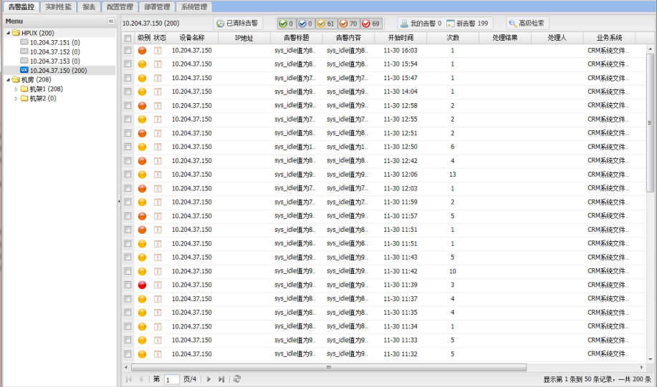
- 占击“已清除告警”，系统列与该条告警相关的已经清除的告警信息.
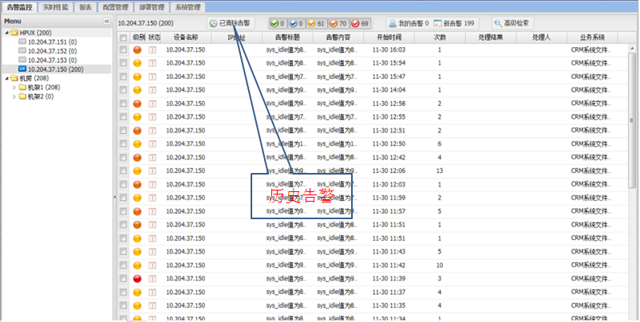

- 双击某条告警，列除该告警的详细信息，包括设备详细信息。
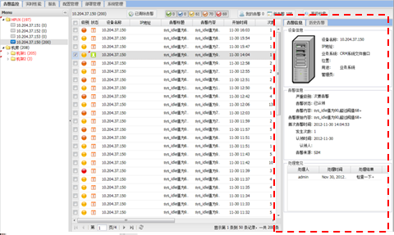

- 告警过滤查询：点击“高级检索”进行过滤。
- 告警认领：选择一条或多条告警，按鼠标右键（多条时要按CTRL键），点“认领”。
- 告警处理：选择一条或多条告警，按鼠标右键（多条时要按CTRL键），点“处理”。
- 告警清除：选择一条或多条告警，按鼠标右键（多条时要按CTRL键），点“清除”。
- 告警跳转：选择一条告警，按鼠标右键，选择查询该设备的实时信息。

实时性能视图
- 点击视图中的实时性能标签页，首先看到的是实时性能整体视图，如下图所示：列出了当前所有的监控系统，以及个系统的监控对象，包括主机、网络、存储、数据库等，以及每个系统监控对象的设备数。
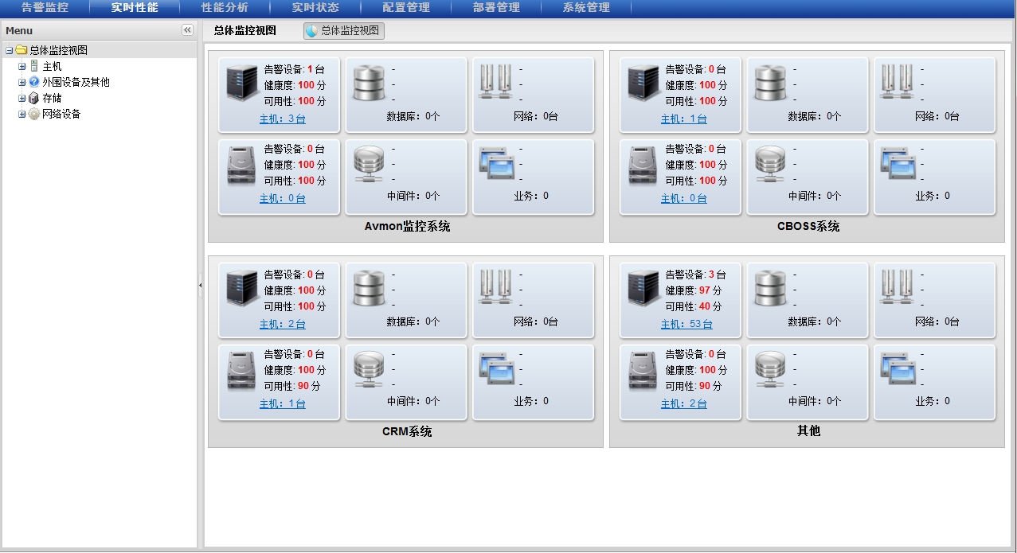
- 单击某个类型的设备链接，出现该类型的每台设备的主要状态信息，如下图所示：
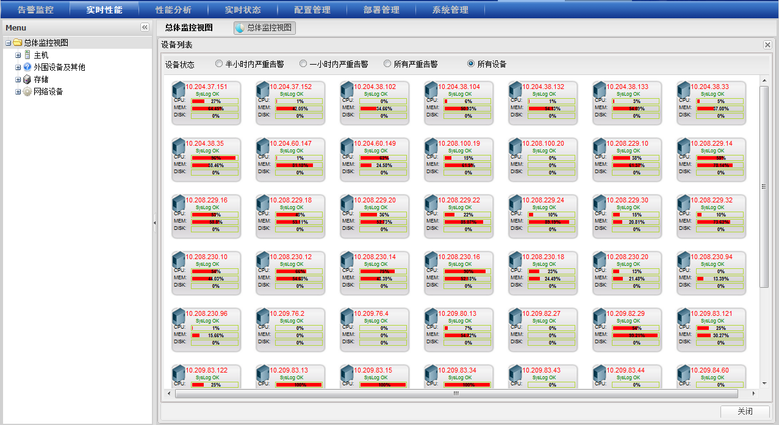

- 双击某台设备，即跳转到该设备的实时性能信息，如下图所示：
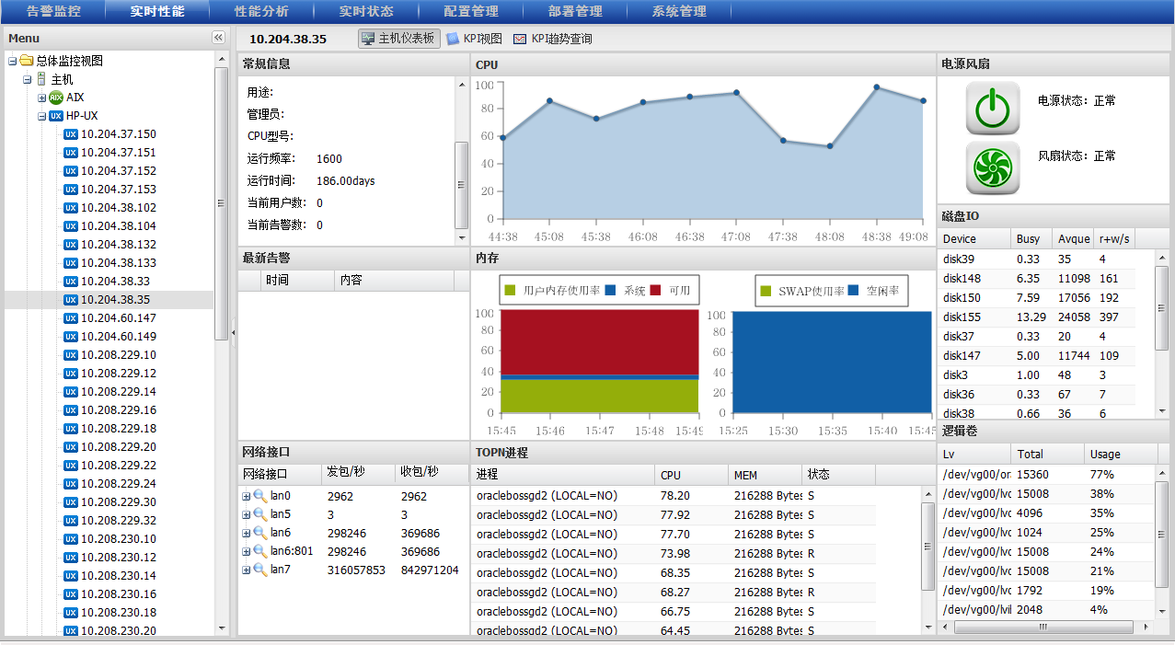
针对主机，包括设备描述信息，实时关键KPI,如CPU、内存，主要的告警、关键进程的资源耗用、网络流量、电源、风扇状态、系统IO性能信息和磁盘信息。
- 点击小的标签页“实时KPI”页，即出来该设备的KPI列表信息，如下图所：
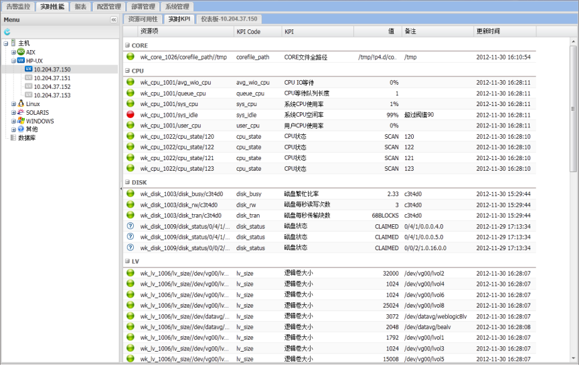

双击一条或点击明细信息，列出该指标的明细信息。

- 点击小的标签页“趋势分析”页，即出来该设备的所有监控的数值型指标，可以选择一个或多个指标，选择查询的开始时间和结束时间，列出该设备的不同指标的对比信息，如下图所：
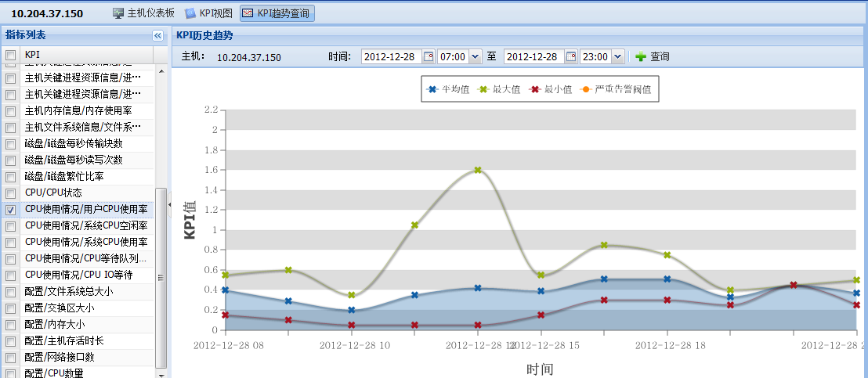
单指标趋势查询
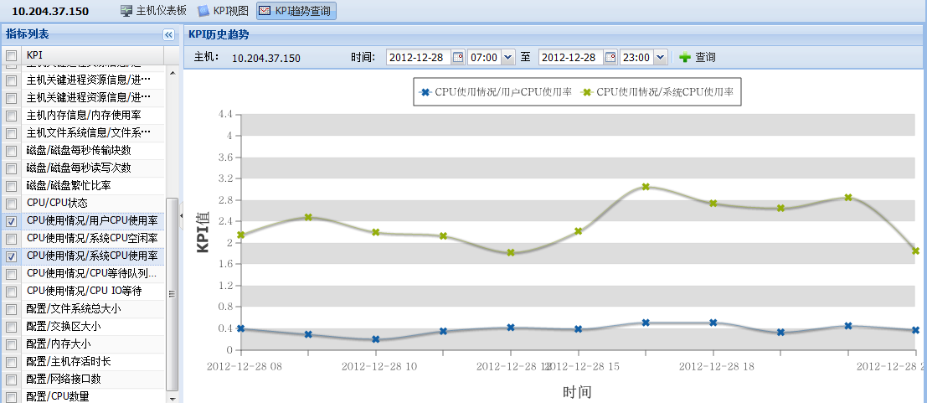
多指标对比查询

配置管理
配置管理主要完成系统的告警处理规则、监控视图等配置，主要包括告警阀值设定、告警过滤规则、告警合并规则、告警翻译规则、告警升级规则、告警自动清除规则、监控视图管理。

告警阀值
操作视图如下：
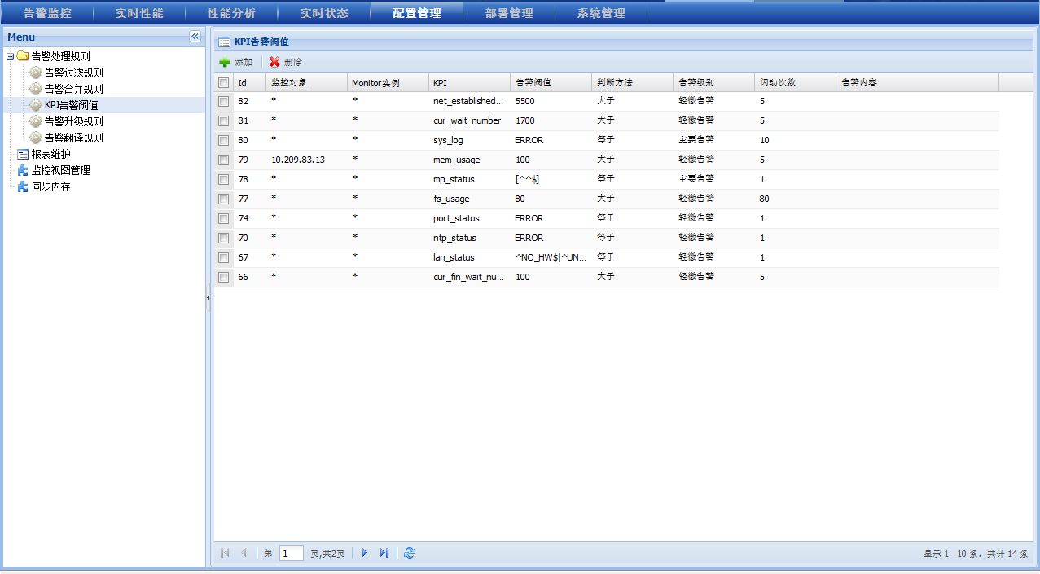
点击增加，弹出增加窗口：
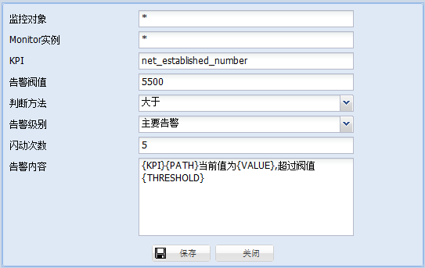
表单中各个字段的含义如下：
- 监控对象，是监控对象的名称，支持正则表达式，“*”表示针对所有监控对象；
- Monitor实例，支持正则表达式，默认输入*；
- KPI，告警相关的KPI Code，支持正则表达式；
- 告警阀值，阀值设置，可以数字，也可以为字符，当KPI的类型为字符型时，这里可以输入正则表达式；
- 告警级别，如果达到阀值产生的告警所使用的级别；
- 闪动次数，当连续超过阀值达到闪动次数后才生成报警；
- 告警内容，当阀值达到时，产生告警消息时所使用的模板，其中有以下变量可以使用：
  - HOSTNAME－主机名
  - IP－主机IP
  - KPI－KPI名称
  - PATH－子项，比如进程，或哪个磁盘
  - VALUE－当前KPI值
  - THRESHOLD－所达到的阀值
注：在调整完成后需要点击“配置管理”中的“同步内存”将更改后的信息同步到server的内存中，否则会在下次重启服务器才能生效。

告警过滤规则
操作视图如下：
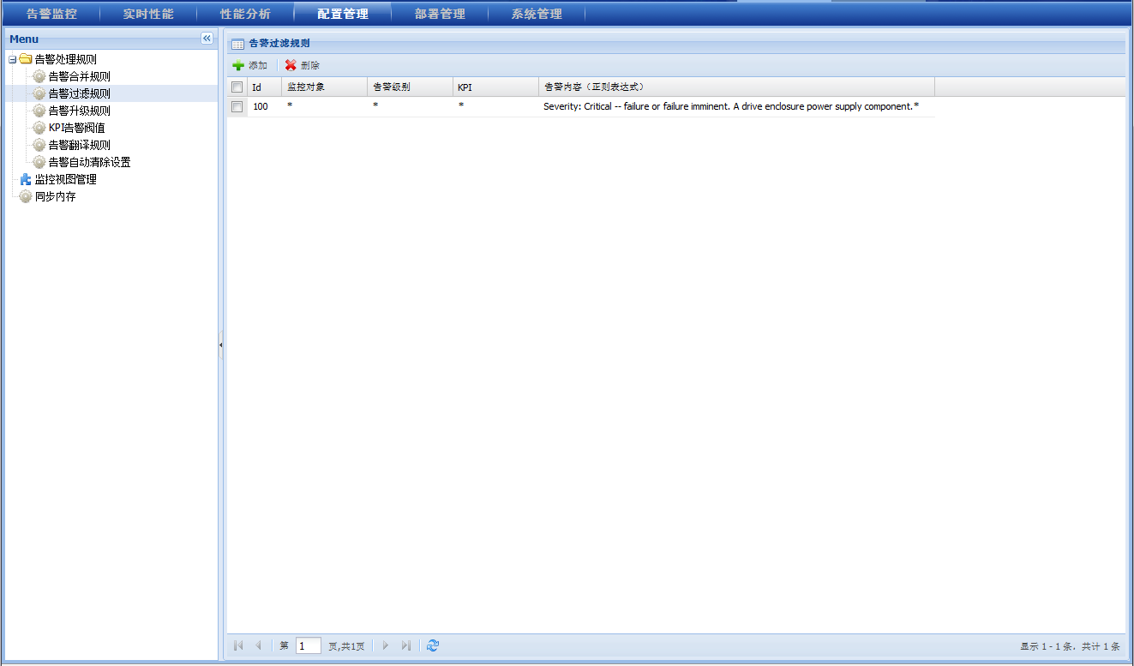
在这个界面完成告警过滤规则的维护。
维护表单及各字段的含义如下：
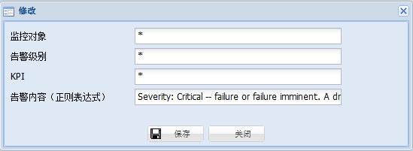
- 监控对象是监控对象的名称，输入正则表达式，“*”表示针对所有监控对象；
- 告警级别，0-4级别，“*”表示全部，也可输入正则表达式；
- KPI，预留，输入“*”即可；
- 告警内容，输入正则表达式。
对满足条件的告警将被过滤。
注：在调整完成后需要点击“配置管理”中的“同步内存”将更改后的信息同步到server的内存中，否则会在下次重启服务器才能生效。

告警合并规则
操作视图如下：
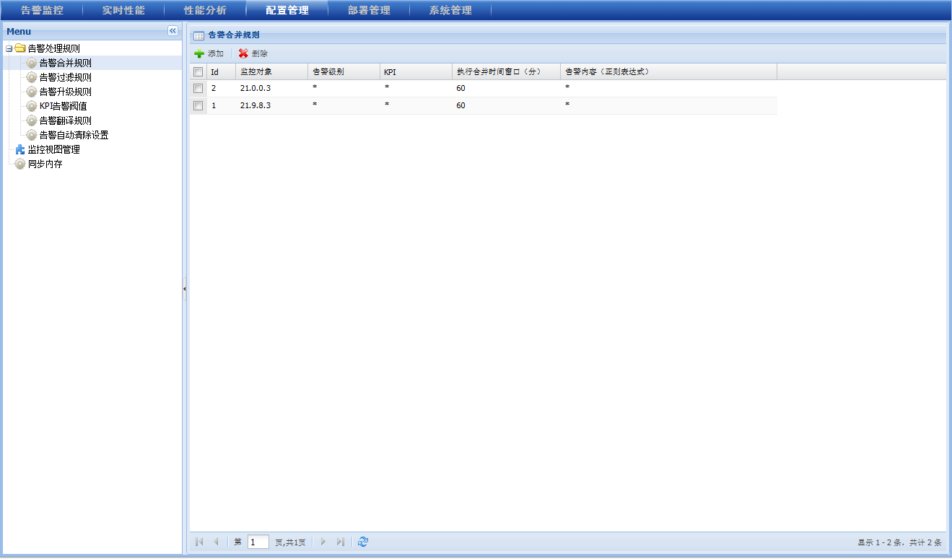
在这个界面完成告警合并规则的维护。
维护表单及各字段的含义如下：
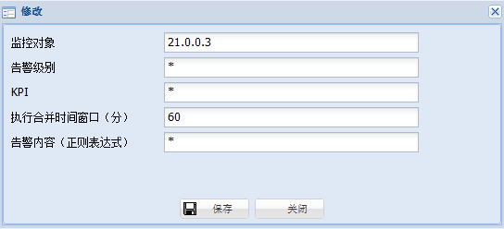
- 监控对象是监控对象的名称，输入正则表达式，“*”表示针对所有监控对象；
- 告警级别，0-4级别，“*”表示全部，也可输入正则表达式；
- KPI，预留，输入“*”即可；
- 执行合并时间窗口，指定一个合并的时间窗口，在这个时间之内产生的重复的告警将被合并。
- 告警内容，输入正则表达式。
对满足条件的告警将被过滤。
注：在调整完成后需要点击“配置管理”中的“同步内存”将更改后的信息同步到server的内存中，否则会在下次重启服务器才能生效。

告警翻译规则
操作视图如下：
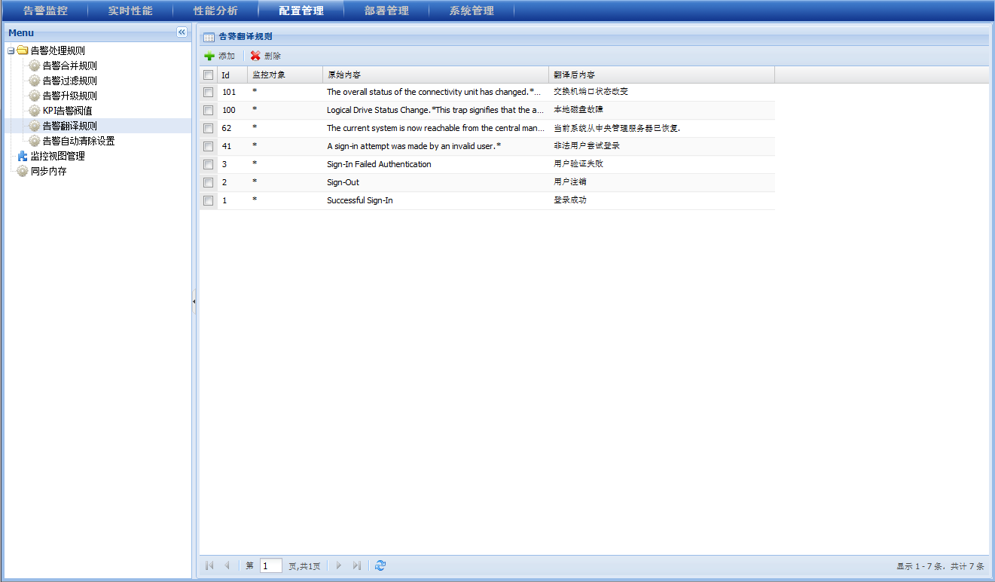
在这个界面完成告警翻译规则的维护。
维护表单及各字段的含义如下：
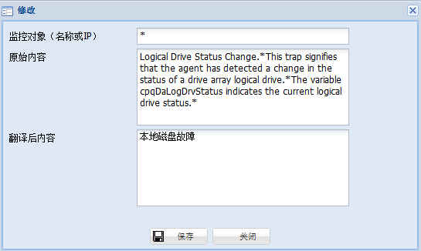
- 监控对象是监控对象的名称，输入正则表达式，“*”表示针对所有监控对象；
- 原始内容：正则表达式格式输入的原始告警内容
- 翻译后内容：输入转义后的内容。
对满足条件的告警进行转义。
注：在调整完成后需要点击“配置管理”中的“同步内存”将更改后的信息同步到server的内存中，否则会在下次重启服务器才能生效。

告警升级规则
操作视图如下：
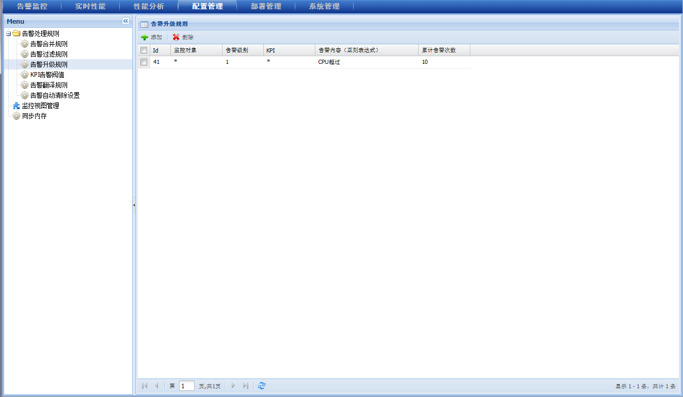
在这个界面完成告警升级规则的维护。
维护表单及各字段的含义如下：
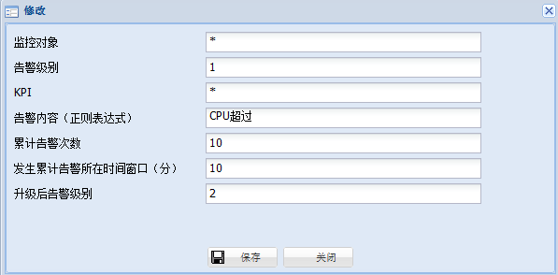
- 监控对象是监控对象的名称，输入正则表达式，“*”表示针对所有监控对象；
- 告警级别，支持正则表达式；
- KPI，告警相关的KPI Code，支持正则表达式
- 告警内容：正则表达式格式输入的告警内容
- 累积告警次数：在进行升级前，在指定的时间窗口内发生的告警需达到的累积次数。
- 发生累积告警所在时间窗口（分）：与上一个字段配合使用，在指定时间窗口内，达到累积次数，才进行升级。
- 升级后告警级别，升级后的告警级别。
对满足条件的告警，在指定时间窗口内，达到累积次数，进行升级。
注：在调整完成后需要点击“配置管理”中的“同步内存”将更改后的信息同步到server的内存中，否则会在下次重启服务器才能生效。

告警自动清除规则
操作视图如下：
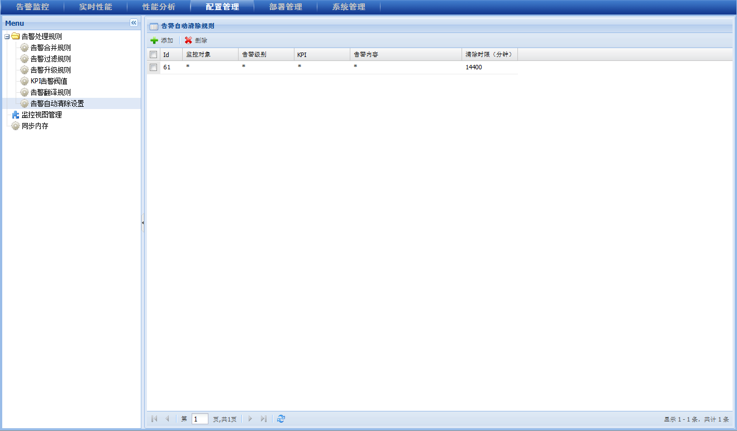
在这个界面完成告警自动清除规则的维护。
下面说明各个字段的含义：
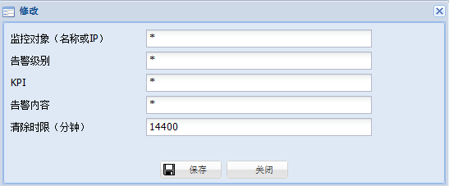
- 监控对象是监控对象的名称，输入正则表达式，“*”表示针对所有监控对象；
- 告警级别，支持正则表达式；
- KPI，告警相关的KPI Code，支持正则表达式
- 告警内容：正则表达式格式输入的告警内容
- 清除时限(分钟)：活动告警存活的最长时间，当到达时间后，活动告警将自动关闭，转为历史告警。

注：在调整完成后需要点击“配置管理”中的“同步内存”将更改后的信息同步到server的内存中，否则会在下次重启服务器才能生效。

监控视图管理
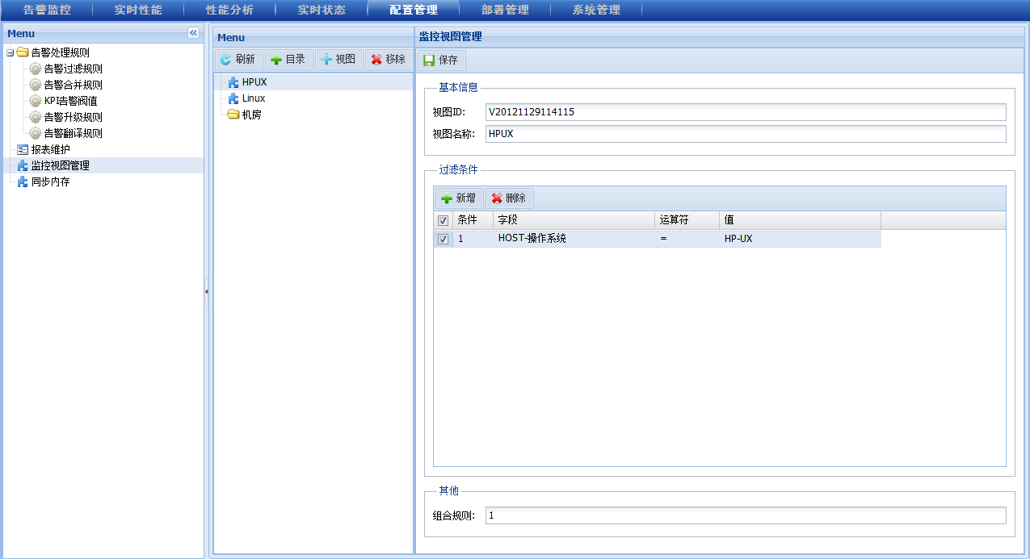
监控视图管理主要完成监控视图的配置及目录的维护，可以对视图、目录进行增删改操作，在定义视图时，可以使用监控对象的各种CI属性，根据监控视角的不同构造不同的监控视图。
注意：组合规则可以用来定义各个条件的组合方案，其中的序号和条件的序号相对应。
注：在调整完成后需要点击“配置管理”中的“同步内存”将更改后的信息同步到server的内存中，否则会在下次重启服务器才能生效。

部署管理
系统列出已经安装的Agent的信息，如下图所示：
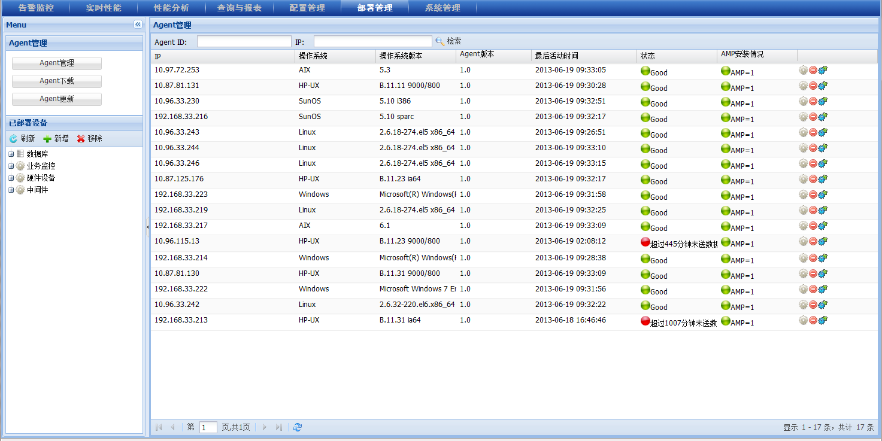
在这个表格中可以查看到哪些agent是正常工作的，哪些agent长时间没有送数据，需要关注并处理的，如果“amp安装情况”为“Amp=0”则表示新装的Agent，还没有部署下发任何Amp。
在每行记录的后面有三个按钮，分别为编辑Agent（为Agent添加amp、下发脚本、配置等操作）、移除Agent、升级Agent。

为Agent添加Amp
在上个图中，点击编辑Agent的小图标“”，出现下图：
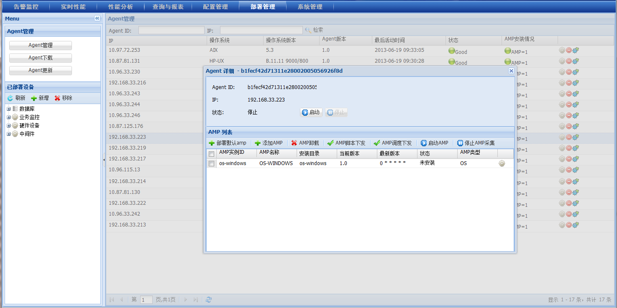
弹出窗口的下半部分列出了已经安装的Amp，如果需要添加新的Amp，则点击按钮“”，在弹出窗口中选择需要添加的Amp类型，如下图：
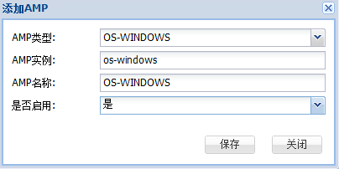
点击“保存”后，则完成了为该Agent添加amp的动作，但接下来需要下发脚本和调度，以便Agent能够将其调度起来开始采集数据，下发脚本请点击如下按钮，需要先选中下发的Amp记录：
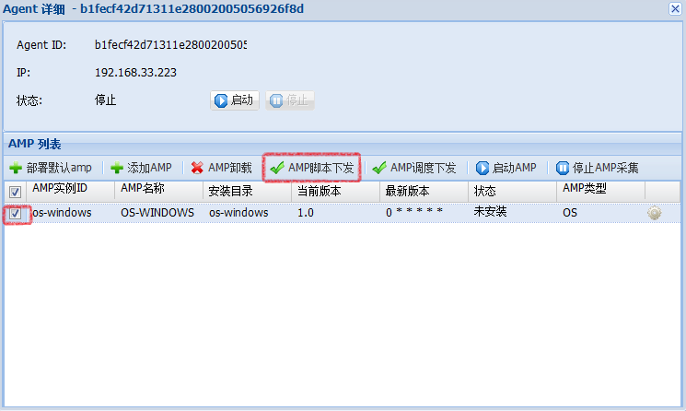
下发成功后会收到成功的消息框提示。
下发调度有两种方式：
1 在上图界面，类似脚本下发，直接点击“”，系统将会把默认的调度下发至Agent并开始采集，下发后Agent会立即开始调度，不需要额外的启动Amp。
2 点击Amp最右边的配置按钮“”，进入Amp的配置界面，再点选“调度策略”一页：
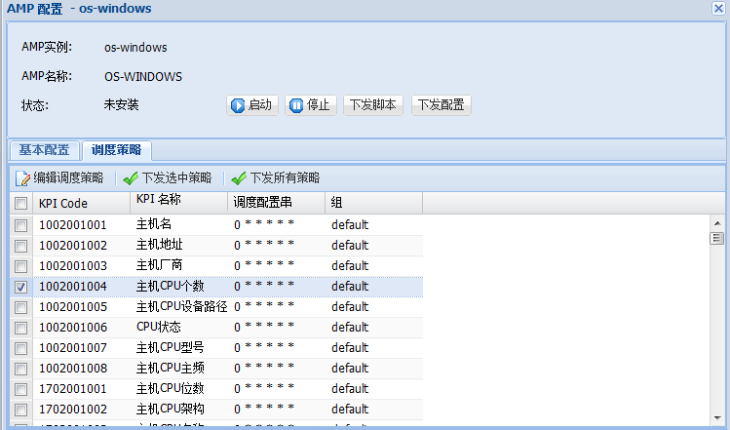
编辑需要修改的KPI对应的调度串，然后点击“”或者“”。
注意：如果属于同组的KPI，修改一个KPI的调度同时也修改了同组内其他KPI的调度策略。调度配置串的语法类似于Unix下的crontab，只是在最前面增加了秒的一段，且不支持crontab中的m/n写法。
如果基本配置中有输入的变量，则需要点击“下发配置”将配置信息下发至Agent。

Agent升级
Agent升级是对自身程序的版本升级，通过点击agent列表中最右边的图标“”进行。
该功能为Agent自升级所使用，非高级用户慎用，请一定在开发人员support的情况下进行，否则可能导致现有Agent无法正常工作。

AGENT下载
视图如下 ：
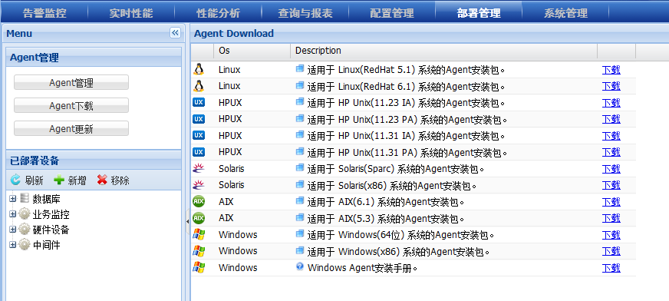
提供对应操作系统的Agent安装包下载。

AGENT更新
视图如下 ：
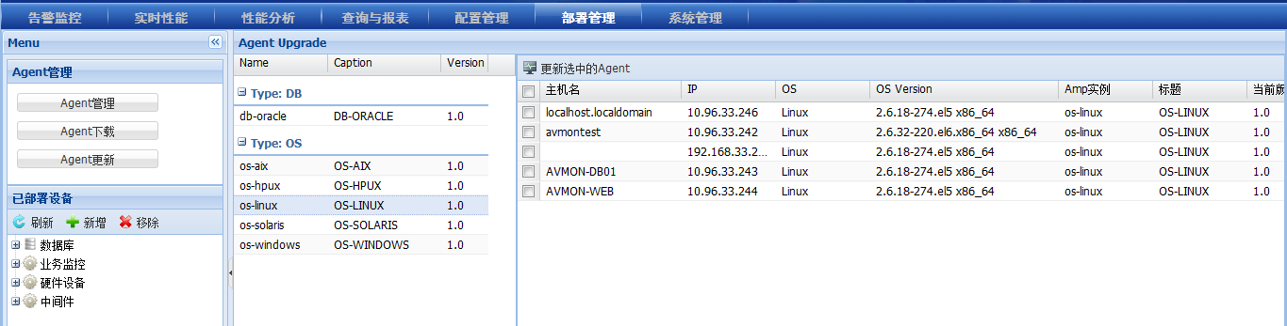
可以对指定脚本进行批量更新。选择需要批量更新的Amp，右边列出当前可进行部署或升级的机器列表，选择需要升级的设备，然后点击“更新选中的agent”按钮。

系统管理
系统管理包括用户管理、角色管理、和部门管理等。

部门管理
视图如下 ：
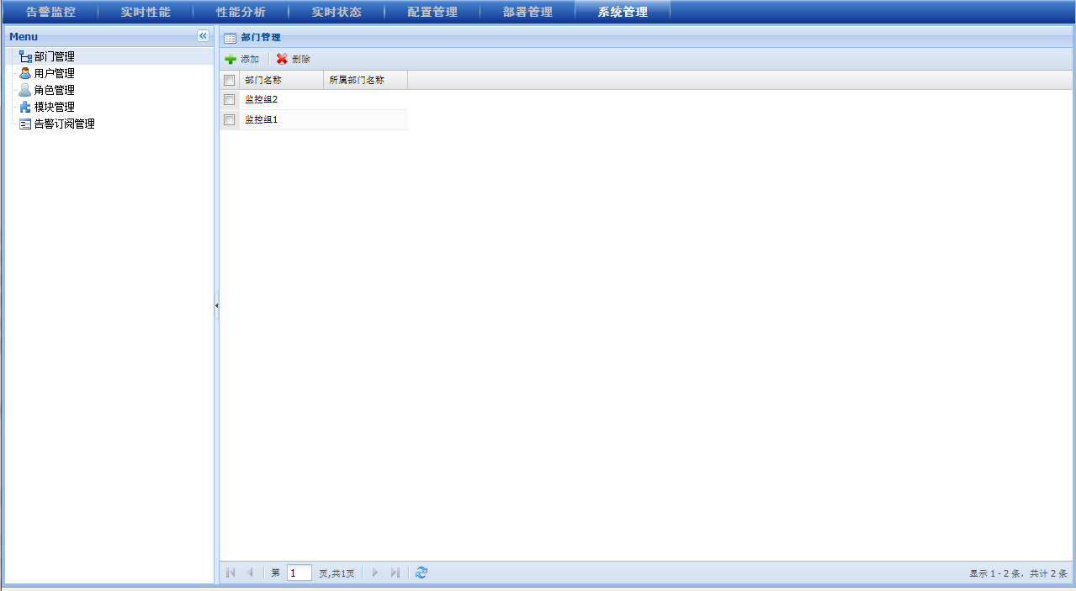
点击“添加”按钮进行部门的添加：
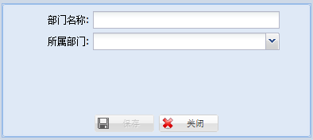
双击某条记录，弹出编辑界面：
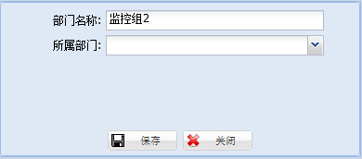
点击删除按钮对某条记录进行删除。

用户管理
视图如下 ：
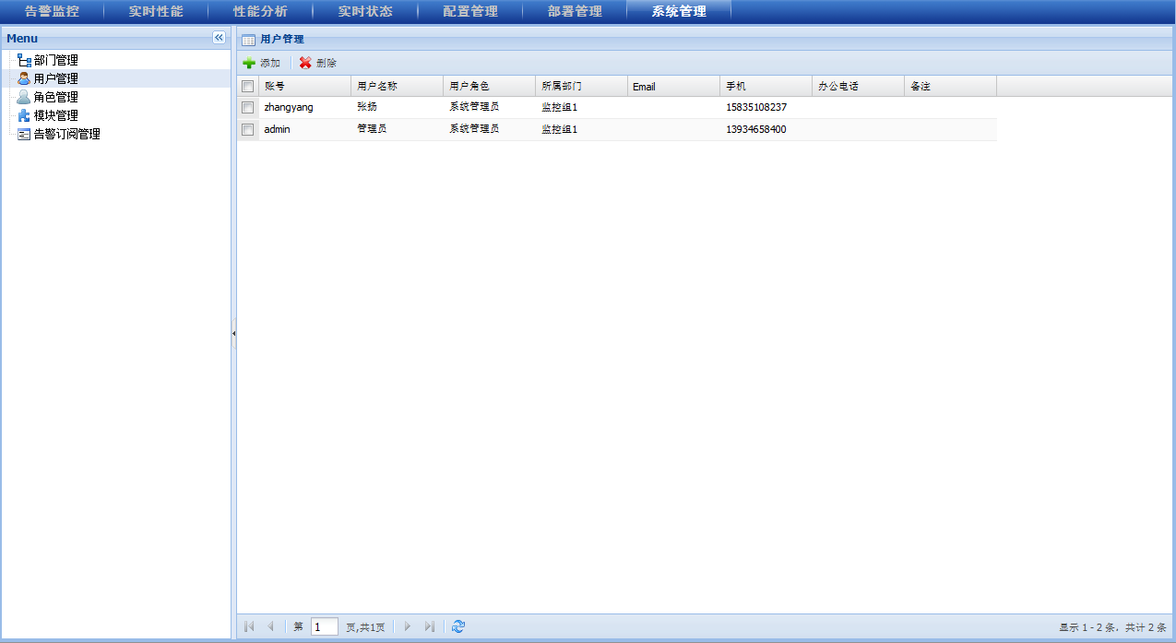
点击“添加”按钮进行用户的添加：
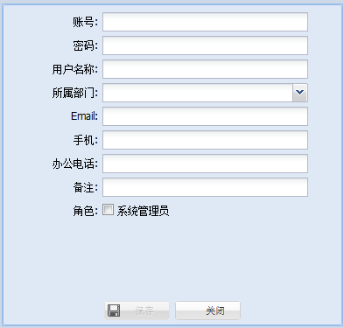
双击某条记录，弹出编辑界面：
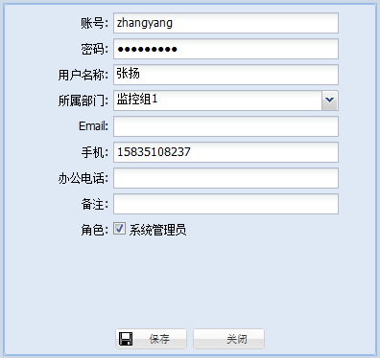
手机号码将用于接收告警短信通知，务必输入正确。
点击删除按钮对某条记录进行删除。

角色管理
视图如下 ：
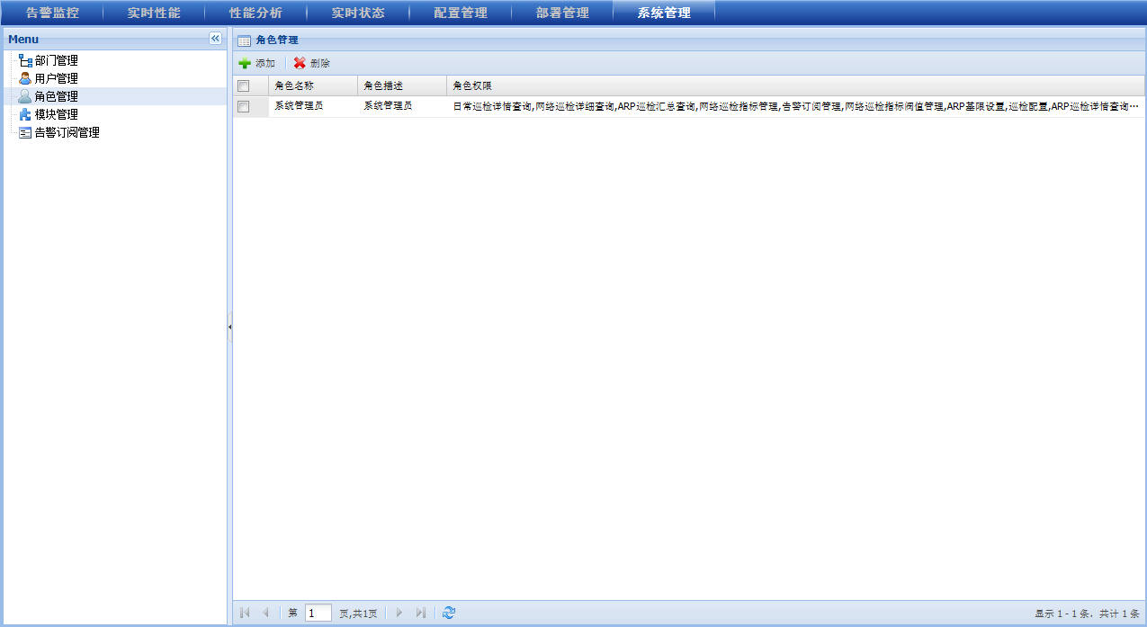
点击“添加”按钮进行角色的添加：
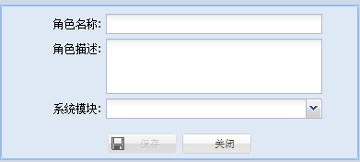
系统模块为该角色能够访问的模块：
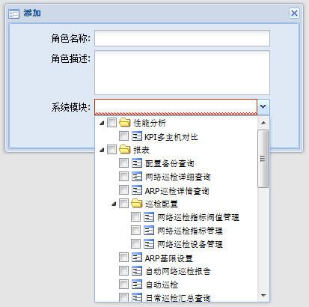
双击某条记录，弹出编辑界面：
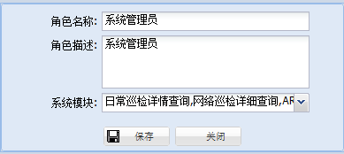
点击删除按钮对某条记录进行删除。

模块管理
视图如下 ：
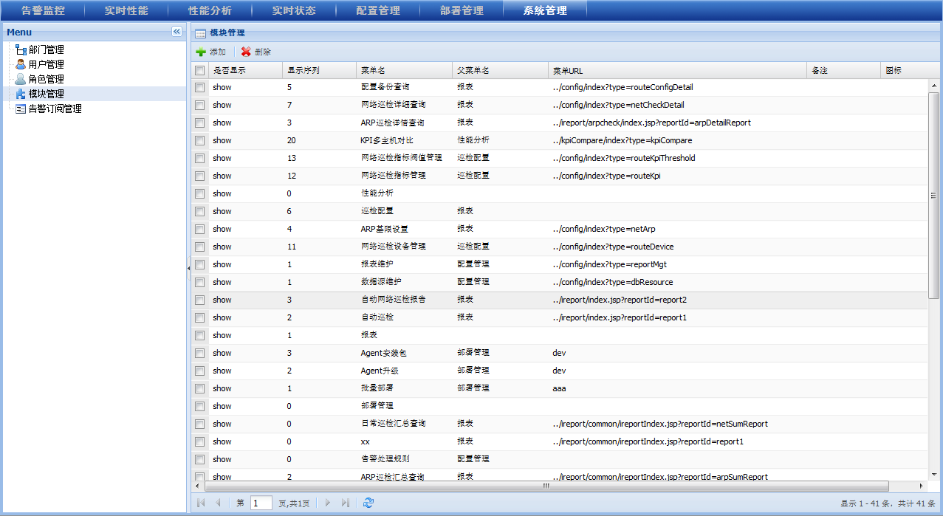
模块管理用于管理系统各模块的功能链接，请慎重修改，以免导致功能无法使用。

告警视图管理
视图如下 ：
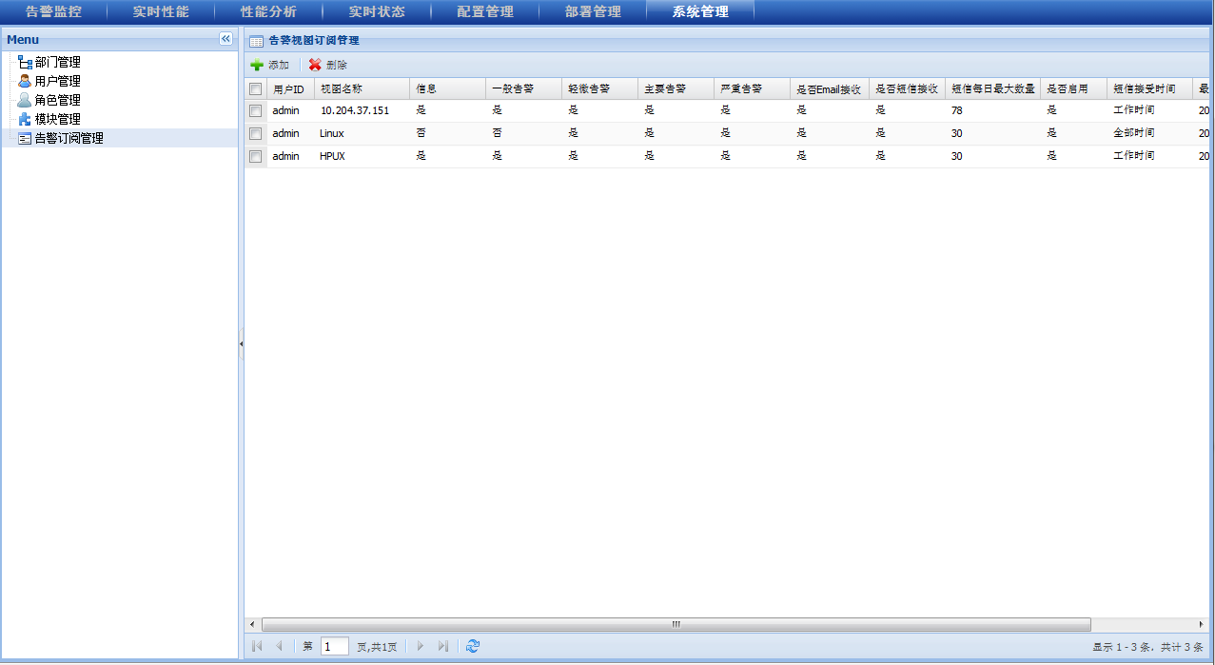
在此管理哪些用户订阅了哪些告警，管理员可以看到所有人的订阅信息，普通用户只能看到自己的订阅记录。
可通过此界面进行订阅的维护，订阅详情如下：
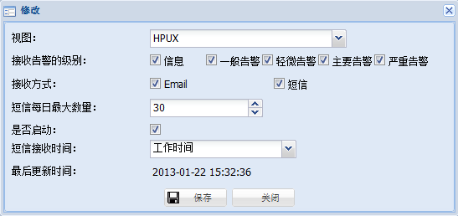
如果选择工作时间，则只能接收在早上9：00到下午6：00之间产生的告警，且为避免产生告警风暴，可以限定每日最大的接收数量。

平台监控程序列表

登陆地址
http:// 10.96.33.244:8080/avmon-web/
或http://192.168.33.220/avmon-web
系统默认用户名为：admin，默认密码为：admin。
截图如下：
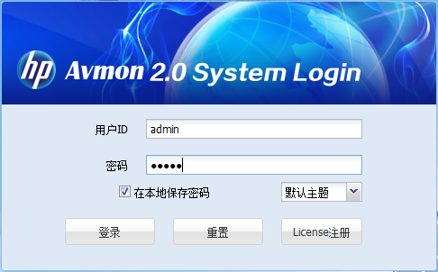
如果可以选择“在本地保存密码”，需浏览器对cookie的支持。
建议使用IE9、firefox、google浏览器，IE7、IE8可能在使用过程中反映较慢。

平台监控程序列表
- Avmon-Web，前端展现应用，提供告警查看、性能指标监控、监控对象及告警处理规则的配置。
- Avmon-Server， 负责接收性能数据，接收告警、对告警进行过滤、合并、转义、转发等功能
- Avmon-Gateway，负责接收不同网段的Agent的数据并转发至Avmon-Server
- Avmon Agent，Avmon标准Agent，负责采集被监控主机的性能指标
- Avmon Notify，短信发送程序
- Database，Oracle数据库。

服务启动操作
- 启动Avmon-Web
ssh到192.168.33.220，进入目录/opt/hp/avmon/tomcat/bin，执行./startup.sh命令。

- 启动Avmon-Server
ssh到192.168.33.219，进入目录/opt/hp/avmon/server/bin，执行./startup.sh命令。

- 启动Gateway
ssh到192.168.33.219，进入目录/opt/hp/avmon/gateway/bin，执行./startup.sh命令。

- 启动短信发送程序
ssh到192.168.33.219，进入目录/opt/hp/avmon/avmon.notify，执行run.sh命令:
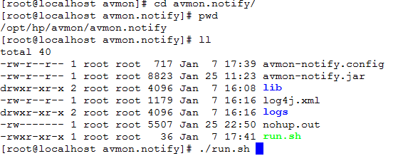

故障处理

平台监控前台数据不更新
平台监控前台数据不更新产生的原因很多，主要有以下几大大类原因

Avmon-Server运行错误
ssh到192.168.33.219，进入目录/opt/hp/avmon/serve/logs，查看日志avmon.server.log，可以使用命令tail avmon.server.log –n 100来查看最后的输出信息，看是否有错误信息，根据错误信息定位问题，解决后需要重启avmon-server服务，可以通过./shutdown.sh和./startup.sh来完成重启.

Gateway运行错误

Ssh到Gateway所部署的机器（192.168.33.219）,进入目录/opt/avmon/gateway/logs，查看日志是否有错误信息，根据错误信息定位问题，解决后需要重新启动Gateway。

Avmon-Web运行错误
ssh到192.168.33.219,查看 /opt/hp/avmon/tomcat/logs/ catalina.out日志文件,根据错误信息定位问题,解决后需要重启tomcat服务。

AVMON主机文件空间不足
使用df –Pm 等命令检查当前系统的文件空间，如果存在99%以上的目录，即需要清理文件。
清完文件目录后，需要重启Avmon-server程序.

AVMON数据库表空间不足
检查Avmon数据库的表空间是否不足.

AVMON数据库重启
当AVMON的数据库突然中断会导致avmon-server挂起,需要重启avmon-server.

平台监控短信不能正常发送
ssh到192.168.33.219。检查短信发送进程是否存活，可使用如下命令检查：
如果不存在，则需要执行如下命令来启动avmon-notify程序：

编制历史

版本信息
版本号 | 更新时间 | 主要内容或重大修改
1.0.0 | 2013年01月 | 【张海云】文档创建
1.1.0 | 2013年06月 | 【张英亮】修正图片

更新时间
本规范更新时间为2013年06月18日。

